**新 书 推 荐**

**中文书名：****《大卫·鲍伊永存》**

**英文书名：DAVID BOWIE IS FOREVER AND EVER**

**作 者：Victoria Broackes and Geoffrey Marsh**

**出 版 社：V&A Publishing**

**代理公司：ANA/Jessica**

**页 数：320页**

**出版时间：2025年9月**

**代理地区：中国大陆、台湾**

**审读资料：电子稿**

**类 型：传记回忆录**

**内容简介：**

《大卫·鲍伊》的平装本首次面世。这本书最初是为了配合在V&A南肯辛顿举办的开创性展览而出版的，这是唯一一本被允许访问鲍伊个人表演服装、短期作品和原始艺术作品档案的书籍的修订版。

这本书追溯了鲍伊的职业生涯，从他在伦敦的起步，到《太空怪人》（*Space Oddity*）和《基吉星团与火星蜘蛛》（*Ziggy Stardust and the Spiders from Mars*）的突破，再到他对20世纪前卫艺术这一更大的国际传统的影响。它呈现了他的创造性工作与合作的全新视角。

位于V&A东区的大卫·鲍伊表演艺术研究中心将通过他最近收藏的8万多件物品，让新一代人探索这位艺术家持续的影响力和灵感。这本书是一个独特收藏的完美介绍。

**作者简介：**

**维多利亚·布罗克斯（Victoria Broackes）**是伦敦设计双年展总监。

**杰弗里·马什（Geoffrey Marsh）** 是维多利亚与阿尔伯特博物馆（V&A）戏剧与表演部的前任管理员。

**内容展示：**

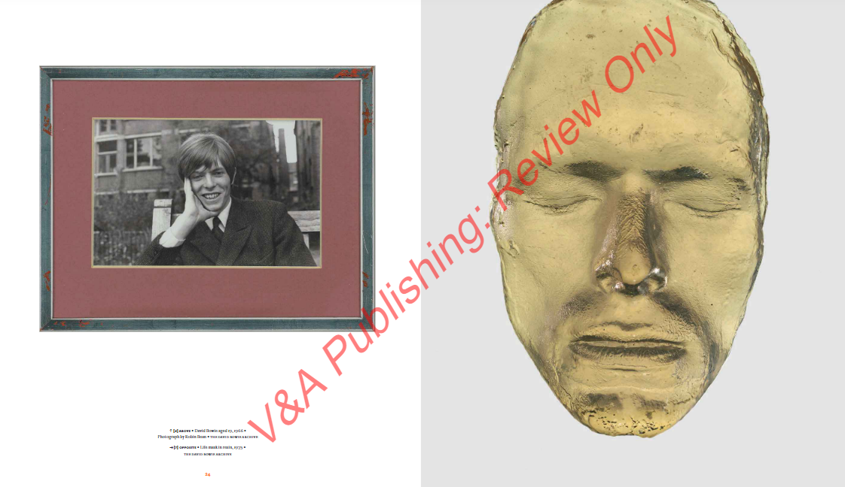

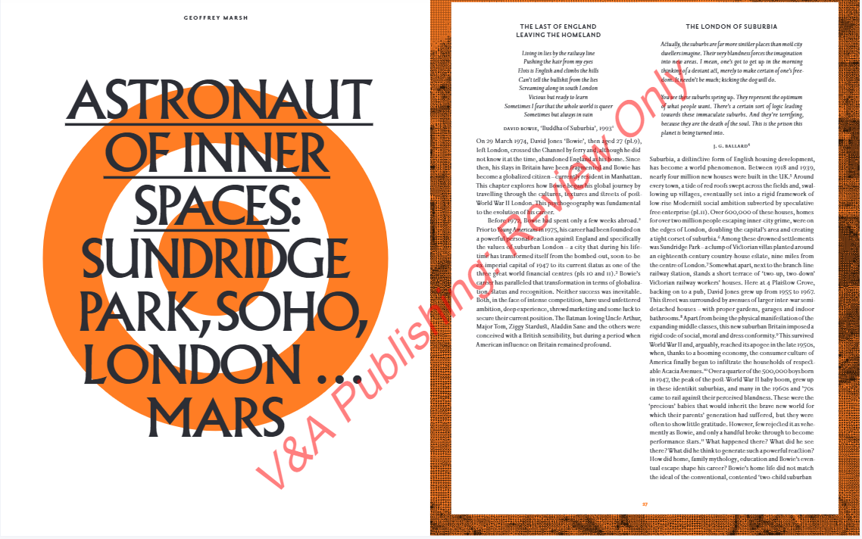

**感谢您的阅读！**

**请将反馈信息发至：版权负责人**

**Email**：[**Rights@nurnberg.com.cn**](mailto:Rights@nurnberg.com.cn)

安德鲁·纳伯格联合国际有限公司北京代表处

北京市海淀区中关村大街甲59号中国人民大学文化大厦1705室, 邮编：100872

电话：010-82504106, 传真：010-82504200

公司网址：[http://www.nurnberg.com.cn](http://www.nurnberg.com.cn/)

书目下载：<http://www.nurnberg.com.cn/booklist_zh/list.aspx>

书讯浏览：<http://www.nurnberg.com.cn/book/book.aspx>

视频推荐：<http://www.nurnberg.com.cn/video/video.aspx>

豆瓣小站：<http://site.douban.com/110577/>

新浪微博：[安德鲁纳伯格公司的微博_微博 (weibo.com)](https://weibo.com/1877653117/profile?topnav=1&wvr=6)

微信订阅号：ANABJ2002

